МБОУ ДО «Центр детского творчества»
Оханского района Пермского края

ОТКРЫТОЕ ЗАНЯТИЕ

«Разнообразные формы проведения занятий по аэробике».

Педагоги дополнительного образования: Пирожкова Светлана Николаевна, Шилова Любовь Валерьевна.
Направленность: Физкультурно-спортивная
Объединение: «Спортивная аэробика»
Возраст детей: 4 - 8 классы
Дата: 29.03.2018
Место проведения: МБОУ «Дубровская СОШ», спортзал

Конспект занятия по аэробике.
Задачи:
1) совершенствовать общую физическую подготовку (развитие силы, выносливости, гибкости, координации движений);
2) способствовать развитию музыкальности, уметь слушать музыку и двигаться под нее.
3) составить танцевальные комбинации из аэробных шагов;
4) развивать умение ориентироваться в пространстве.
5) развивать нравственно - коммуникативные качества личности.

Проблема: у детей нет навыка использования аэробики для укрепления своего здоровья.

Проблемный вопрос: Как пробудить интерес детей к аэробике как средству укрепления здоровья и поддержания красоты тела?
Варианты решения:
- Рассказать о значении аэробики для здоровья и красоты человека.
- Использовать наглядность, компьютерные демонстрации для мотивации к занятиям этим видом спорта.
- Дать возможность детям самим участвовать в составлении комбинаций упражнений по аэробике и их исполнении.
- Научить критически и конструктивно относиться к своим ошибкам, вызвать желание добиваться исполнения трудных элементов.
- Вызвать чувство эстетического наслаждения при правильном, ритмичном и синхронном выполнении упражнений под музыку.

Планируемые результаты, на формирование которых направлена работа на данном занятии:

- Повышение учебно-познавательный интереса к аэробике; развивать способность к самооценке; тренировать владение собственным телом;
- Планирование своих действий в соответствии с поставленной задачей; проявление познавательной инициативы в учебном сотрудничестве;
- Осознанное построение устного высказывания; построение логического рассуждения; произвольное и осознанное владение общим приёмом решения творческой задачи; ориентировка на разнообразие способов решения творческой задачи;
- Умение работать в коллективе: уметь договариваться, приходить к общему решению поставленной задачи в совместной творческой деятельности; умение задавать вопросы; умение осуществлять взаимный контроль и оказывать в сотрудничестве необходимую помощь.

ПЛАН-КОНСПЕКТ занятия

Этап занятия | Содержание | Деятельность педагога | Деятельность воспитанников | УУД
ВВОДНЫЙ  (Мотивационный) | Здравствуйте девочки, сегодня будет необычное занятие. Приготовьтесь хорошо думать и работать  БЕСЕДА  - Посмотрите, пожалуйста, сюда  (Презентация)  - Вы знаете что такое аэробика? (ОТВЕТЫ)  - А кто знает, на какие виды делится оздоровительная аэробика?  - А для чего нужно заниматься аэробикой?  РАЗМИНКА.  - Построение в шахматном порядке.  - Разминка: локальные движения частями тела (повороты головы, наклоны, круговые движения плечами, движения стопой); совмещенные движения для обширных мышечных групп (полуприседы, выпады, движения туловищем, варианты шагов на месте и с перемещениями в сочетании с движениями руками, упражнение для растяжки мышц). | Сообщение информации.  Показать презентацию, задать вопросы. | Дети стоят в строю.  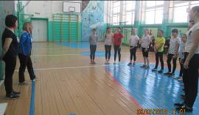  Подходят к проектору, слушают, отвечают на вопросы.  Строятся в шахматном порядке по командам (по разметкам)  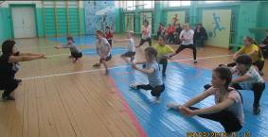  Выполняют движения под музыку | Познавательные  Анализ полученной информации  Внимание, эстетическое восприятие  Личностные формирование интереса.
ОСНОВНОЙ | Развитие музыкальности.  Просчитать музыку по восьмеркам.  Прохлопывание ритмического рисунка.  Развитие умения ориентироваться в пространстве.  Разновидности ходьбы и бега в сочетании с музыкой.  Игры  Развитие двигательных качеств и умений.  Развитие и тренировка психических процессов. Развитие внимания, памяти, мышления, умения выполнять упражнения.  Каждый из ребят составляет свою комбинацию, можно группами.  Кто хочет научить других ребят, своим движениям.  ИГРА «Освоение темпа музыки».  ИГРА «Угадай, кто показал?»  - Молодцы! | Научить улавливать ударную долю, а затем считать.  Уметь сконцентрироваться на звучании ударных элементов.  Проводит игры  Помогает, поправляет.  Построить в круг  Объяснить игру | Выполняют различные движения в ритм музыки. (хлопки, прыжки и т.д.)  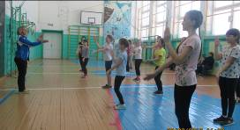  Уметь выстраиваться в круг, квадрат, диагональ и т.д.  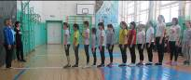  Составляют комбинации  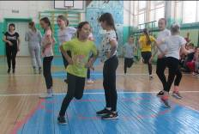  Должны сами придумать движение и показать. | Личностные  Положительное отношение к занятиям, двигательной деятельностью  Проблемная ситуация нахождение своих способов решения.  Коммуникативные: формирование умения работать в группе; договариваться, приходить к общему решению; контролировать действия партнера  Регулятивные  Планирование,  способность к волевому усилию  Проблемная ситуация.
ЗАКЛЮЧИТЕЛЬНЫЙ  РЕФЛЕКСИВНЫЙ | - Вам нравится заниматься аэробикой?  - Что нужно для того чтобы у вас был успех в занятиях аэробики? (ПРОБЛЕМА) (ОТВЕТЫ:  - разучить движения,  - добиться их синхронности  - исполнять под музыку  - уметь ориентироваться на площадке.  - У вас все получилось, вы молодцы!  Но вам есть к чему стремиться, чтобы быть красивыми, здоровыми, грациозными.  Будьте красивы, здоровы, элегантны.  До свидания! | Задает вопросы | Отвечают на вопросы | Рефлексивные (умение видеть реальный результат и конструктивно относиться к недочётам  Познавательные анализ полученной информации

